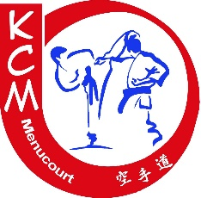
Karate Club Menucourt
Dojo – Rue Bernard Astruc – 95180 Menucourt

DECHARGE MEDICALE

Je soussigné (e) …………………………………………………………………

Décharge le Karaté Club Menucourt de toute responsabilité en cas d’incident ou accident lié à l’état médical pendant la période d’essai du karaté et en l’absence de certificat médical l’autorisant à effectuer cette activité, cette décharge concerne :

- Moi-même en tant que pratiquant majeur ;
- L’enfant ou le pratiquant sous tutelle, dont les nom et prénom suivent : …………………………………………………………….. ……………………………………………………………………………………….,

Il est rappelé qu’il est impératif de produire un certificat médical permettant la pratique du Karaté Loisir ou Compétition dans les 2 semaines suivants l’inscription définitive au Karaté Club Menucourt.

Menucourt, le ……………………….
Signature du Pratiquant Majeur ou du Responsable Légal :

Karate Club Menucourt
Dojo – Rue Bernard Astruc – 95180 Menucourt

DECHARGE MEDICALE

Je soussigné (e) …………………………………………………………………

Décharge le Karaté Club Menucourt de toute responsabilité en cas d’incident ou accident lié à l’état médical pendant la période d’essai du karaté et en l’absence de certificat médical l’autorisant à effectuer cette activité, cette décharge concerne :

- Moi-même en tant que pratiquant majeur ;
- L’enfant ou le pratiquant sous tutelle, dont les nom et prénom suivent : …………………………………………………………….. ……………………………………………………………………………………….,

Il est rappelé qu’il est impératif de produire un certificat médical permettant la pratique du Karaté Loisir ou Compétition dans les 2 semaines suivants l’inscription définitive au Karaté Club Menucourt.

Menucourt, le ……………………….
Signature du Pratiquant Majeur ou du Responsable Légal :

